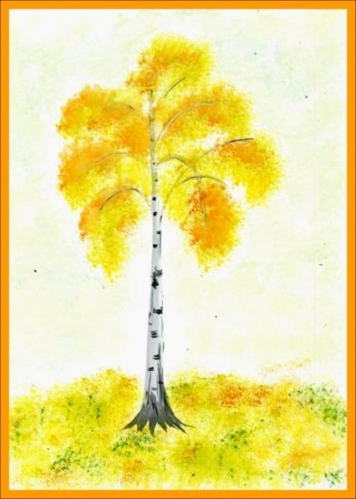Газета для родителей «Березка»

№ 1 первый квартал

2024-2025 уч.г.

МДОУ центра развития ребенка

– д/с № 14

***Содержание:***

* ***Вам, родители.***
* ***Наши праздники***
* ***Увлекательный мир***
* ***Год семьи***
* ***Развивайка!***
* ***Советует специалист***
* ***Вкусно и полезно!***

Редакционная коллегия

* Мызникова Л. Д., воспитатель
* Зайцева Ж. А., воспитатель
* Раева Т. В., воспитатель
* Савинова М. Л, воспитатель
* Дёмина Е. В., воспитатель
* Уваркина А. Ю., воспитатель
* Перегудова Е. Ю., воспитатель
* Бармашова Е. В., педагог-психолог
* Борисова Е. А., инструктор по физ-ре

Экспертный совет

* Сапронова Ю. С., заведующий
* Нечипорук Е. С., зам. заведующего

Вам, родители!



Наши праздники!

***********************

# **Осенний праздник**

24 октября 2024 г.

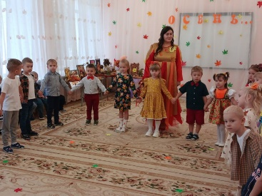Сегодня состоялся осенний праздник для младших воспитанников. Дети читали стихи, исполняли песни. К ребятам приходили в гости: красавица "Осень", с которой дети танцевали и играли, Лесовичок, с которым ребята поиграли с листиками. Заглянула на праздник "Тучка" повеселила детей.

Праздник в детском саду – это всегда удивительные чудеса, волшебные краски, звонкий смех воспитанников, море улыбок и веселья. Хоть и говорят, что осень унылая пора, но дети как никто другой, способны радоваться шороху золотистых опавших листьев под ногами, дождику, под которым так интересно гулять под зонтиком.  
Мероприятие было веселым, ярким, увлекательным. Воспитанники получили много позитивных эмоций.

***********************

# **Праздник ко Дню народного единства**

02 ноября 2024 г.

Сегодня прошел замечательный праздник для воспитанников второй младшей и средней групп, посвященный Дню народного единства! Ребята с радостью представили костюмы разных народов, и в воздухе витала атмосфера дружбы и взаимопонимания.

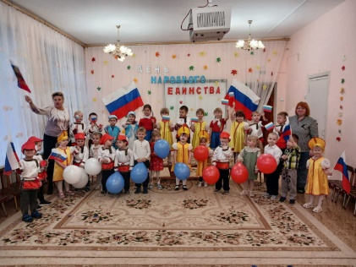Каждый ребенок старался показать свою индивидуальность и гордость за культуру своего народа. Мы увидели яркие наряды, украшенные национальными символами, и услышали увлекательные истории о традициях разных стран.

Дети читали стихи о мире, дружбе и единстве, наполняя зал теплом и добротой. А под конец праздника все вместе танцевали под зажигательную музыку, радуясь каждому моменту общения друг с другом.

Этот день стал настоящим праздником дружбы и уважения к культуре каждого народа. Мы уверены, что такие мероприятия помогают детям расти открытыми и толерантными, ведь единство в разнообразии — это то, что делает наш мир таким прекрасным!

***********************

# **Праздник для главного зимнего волшебника!**

18 ноября 2024 г.

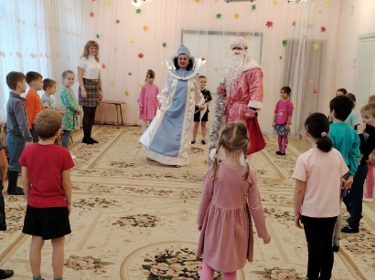Сегодня в нашем детском саду произошло волшебное событие! Воспитанники старшей группы собрались, чтобы поздравить самого главного зимнего волшебника — Деда Мороза — с его Днем рождения!  
Ребята с радостью водили хоровод, исполняя веселые песни и танцы.  
  
Далее перешли к играм! В игре "Расчисти дорогу Дед Морозу" дети проявили ловкость и смекалку, стараясь помочь нашему любимому волшебнику добраться до нас. А в игре "Снежная каша" ребята показали свои командные навыки, собирая "снежные" комки в кастрюли. Смех и радость раздавались на весь зал!

В конце праздника каждый ребенок подготовил для Деда Мороза искреннее пожелание. Волшебник был очень рад такому вниманию и любви!

***********************

Увлекательный мир

***********************

**Возложение цветов в память о погибших.**

03 сентября 2024 г.

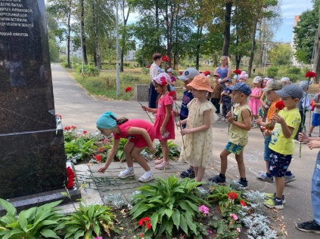3 сентября, в День солидарности в борьбе с терроризмом прошла церемония возложения цветов в память о погибших во время террористического акта в городе Беслан.

В мероприятии приняли участие педагоги и воспитанники старшей и подготовительной группы. Участники почтили минутой молчания жертв теракта и погибших бойцов.

***********************

**Акция «Белый цветок».**

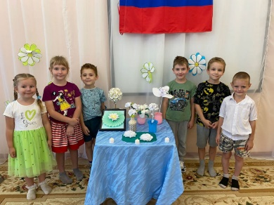Со 2 по 22 сентября 2024 года по всей России проводится региональная благотворительная акция «Белый цветок». Значимая акция стала доброй традицией и проводится в помощь детям, которые борются с онкологическими заболеваниями.

Воспитанники и педагоги нашего детского сада активно принимают в ней участие.

Своими руками были созданы белые цветы. Белый цвет издавна считается символом чистоты, надежды и обновления. А «Белый цветок» — это символ нашего сострадания и заботы о тех, кто нуждается в помощи.

***********************

# **День грамотности**

09 сентября 2024 г.

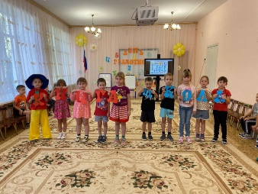День грамотности отмечают 8 сентября во многих странах мира, в том числе и в России. Этот праздник несет в себе глубокий смысл и важный для общества посыл — никогда не переставайте учиться. Эта дата стала отличным поводом для проведения в нашем детском саду весёлого праздника.

Ребята с удовольствием вспоминали согласные и гласные звуки, отгадывали загадки, раскрашивали персонажей, обсуждали поговорки. С трудностями дошкольники справились совместными усилиями, помогая друг другу.

День грамотности отмечают 8 сентября во многих странах мира, в том числе и в России. Этот праздник несет в себе глубокий смысл и важный для общества посыл — никогда не переставайте учиться. Эта дата стала отличным поводом для проведения в нашем детском саду весёлого праздника.

Ребята с удовольствием вспоминали согласные и гласные звуки, отгадывали загадки, раскрашивали персонажей, обсуждали поговорки. С трудностями дошкольники справились совместными усилиями, помогая друг другу.

***********************

# **"Необычное занятие по ПДД"**

12 сентября 2024 г.

В рамках года Семьи в старшей группе состоялось увлекательное и познавательное занятие! В гости к ребятам пришла мама одной из воспитанниц, которая работает инструктором по вождению.  
Она поделилась с детьми интересными историями из своей работы, рассказала о важности соблюдения правил дорожного движения и о том, как безопасно вести себя на дороге.

Дети с большим интересом слушали и задавали вопросы, ведь для них это была уникальная возможность узнать о профессии из первых уст!

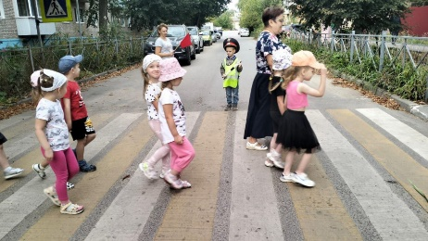После теоретической части мама предложила ребятам закрепить полученные знания на практике. Была организована "дорожная игра" на улице, где дети смогли применить правила дорожного движения на реальном пешеходном переходе. Они учились правильно переходить дорогу, сигнализировать и даже "водить" машину!

***********************

# **Мастер-класс по обучению оказанию первой медицинской помощи**

16 сентября 2024 г.

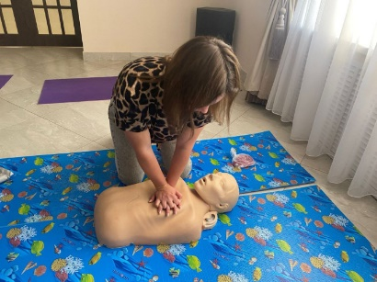По решению губернатора Тульской области Дмитрия Миляева и оперативного штаба по ГО и ЧС, центром медицины и катастроф Тульской области проводятся мастер-классы по обучению оказанию первой медицинской помощи.

Это важное мероприятие, которое поможет приобрести необходимые навыки для спасения жизни в экстренных ситуациях.  
Сегодня на базе ДК машиностроителей собрались учащиеся узловских колледжей, руководители и сотрудники учреждений, главы ТОС.

Воспитатель нашего детского сада приняла участие в мастер-классах, где опытные специалисты обучали основным приёмам оказания первой помощи.

***********************

# **Выставка рисунков по ПДД.**

16 сентября 2024 г.

Во всех возрастных группах нашего детского сада проходит замечательная выставка рисунков, посвященная правилам дорожного движения!

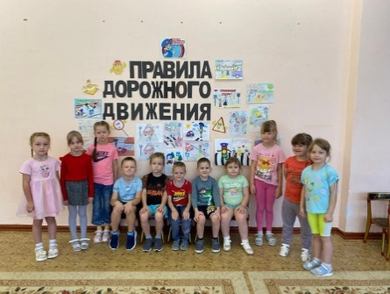Каждый ребенок проявил свою фантазию и креативность, создавая яркие и выразительные работы. Мы увидели множество интересных и оригинальных идей, которые отражали важность соблюдения ПДД.

Выставка стала не только площадкой для самовыражения, но и отличной возможностью обсудить с детьми правила безопасности на дороге. Мы говорили о светофорах, пешеходных переходах и о том, как важно быть внимательными на улице.

Мы уверены, что такие мероприятия помогают формировать у детей осознанное отношение к безопасности на дороге и развивают их творческие способности.

***********************

# **Международный день мира.**

20 сентября 2024 г.

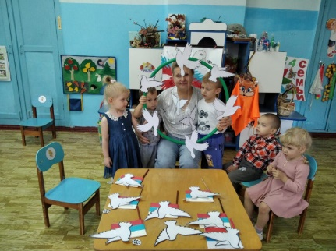Каждый год 21 сентября международная общественность отмечает Международный день мира. Этот День Генеральная Ассамблея ООН объявила днем укрепления идеалов мира среди всех стран и народов — как на национальном, так и на международном уровне.

Сегодня во второй младшей группе прошел тематический досуг "День мира"! Воспитатель рассказала детям о том, что такое мир и дружба, а также о том, как важно заботиться друг о друге и жить в согласии.  
Ребята с большим интересом слушали истории о мире, дружбе и том, как каждый из нас может внести свой вклад в создание доброй атмосферы вокруг себя.

В рамках праздника ребята приняли участие в акции "Голубь мира". Каждый ребенок создал своего голубя, символизирующего мир и дружбу.

Этот день стал не только веселым, но и познавательным. Мы уверены, что такие мероприятия помогают нашим детям стать более чуткими и внимательными к окружающим.

***********************

# **Районное совещание «Вектор развития дошкольного образования Узловского района на ближайшую перспективу с опорой на имеющийся опыт и традиции».**

27 сентября 2024 г.

На базе детского сада № 10 состоялось районное совещание  
«Вектор развития дошкольного образования Узловского района на ближайшую перспективу с опорой на имеющийся опыт и традиции».

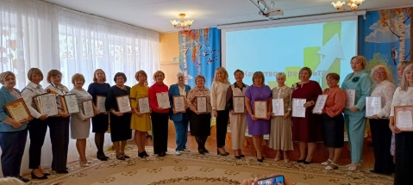Совещание приурочено к празднованию Дня дошкольного работника. В Год семьи были приглашены родители воспитанников, победивших в различных конкурсах. В ходе мероприятия коллектив детского сада № 14 Узловского района, в лице заведующего Сапроновой Юлии Сергеевны был награжден:

- благодарственным письмом за победу в муниципальном рейтинге по показателям эффективности деятельности образовательных учреждений,

- благодарственным письмом за всестороннюю поддержку социально-значимых инициатив Местным отделением партии «Единая Россия».

- воспитатель Мызникова Людмила Дмитриевна была отмечена Благодарственным письмом как юбиляр педагогического труда в честь 45-летия педагогической деятельности.

***********************

# **Сюрприз от малышей ко Дню дошкольного работника.**

27 сентября 2024 г.

Сегодня во второй младшей группе прошло замечательное занятие, посвященное Дню дошкольного работника! Ребята решили порадовать всех сотрудников нашего детского сада и подготовили для них сюрприз — "угощение"!

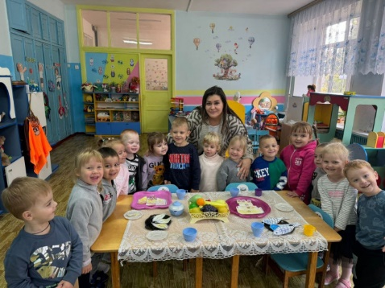Сначала наши маленькие художники с большим энтузиазмом взялись за рисование. Каждый ребенок создал свою уникальную картину с угощениями: сладкие пирожные, яркие фрукты и даже торты!

После завершения рисования воспитанники вместе накрыли стол. Дети с удовольствием помогали расставлять "угощения", аккуратно раскладывая свои картины на столе, украсили его, чтобы сделать этот день особенным.

Такое мероприятие не только развивает творческие способности детей, но и учит их ценить труд взрослых, проявлять заботу и внимание к окружающим. Мы гордимся нашими воспитанниками и надеемся, что этот день запомнится всем надолго!  
Поздравляем всех дошкольных работников с их профессиональным праздником! Спасибо за вашу любовь и заботу!

***********************

# **Всемирный день чистых рук.**

15 октября 2024 г.

Всемирный день чистых рук отмечается каждый год 15 октября, начиная с 2008 года. Идея этой даты принадлежит Генеральной Ассамблее ООН совместно с Детским фондом ЮНИСЕФ и Всемирной организацией здравоохранения.

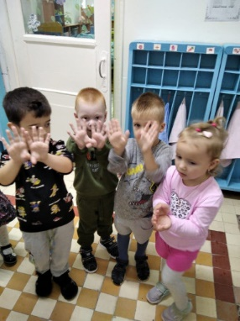Под девизом «Чистые руки – залог здоровья» прошло тематическое занятие для воспитанников второй младшей группы. Ребята узнали, что  
простое мытье рук водой с мылом помогает эффективно бороться с многочисленными заболеваниями.

В тематический день воспитатель предложила детям интересное познавательное  пособие «С микробами я не дружу, я здоровьем дорожу», с помощью которого дети закрепили знания о важности мытья рук.

Давайте вместе сделаем так, чтобы мытье рук вошло у детей в полезную привычку!

***********************

**Всемирный день хлеба.**

16 октября 2024 г.

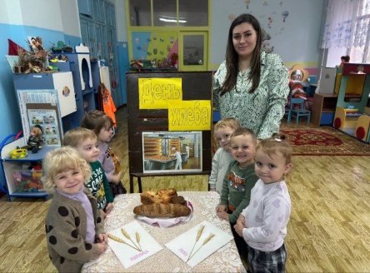Во второй младшей группе прошёл тематический  день, посвящённый данному празднику.

Целью было рассказать детям, какое значение имеет хлеб для людей, как много специалистов разных профессий трудится, чтобы у нас на столе появился хлеб. В этот день педагог провела беседу с детьми о том, как выращивают хлеб, какой бывает хлеб, о пользе хлеба.

Всё это нашло отражение в творчестве ребят: они сделали поделки из пластилина. День получился насыщенный. интересный и завершился чаепитием с ароматный выпечкой.

Данное мероприятие помогло ребятам понять, что хлеб — это один из самых главных продуктов питания и к нему надо относиться уважительно.

***********************

# **Всемирный день конфет.**

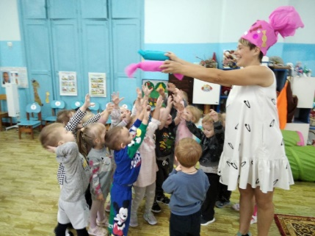18 октября отмечается праздник всех сладкоежек – Всемирный день конфет! Вряд ли найдётся хотя бы один человек, который не любит или не любил конфеты в детстве. Можно всем окунуться в мир детства — волшебный, сладкий, манящий, ароматный и тягучий.

Вот второй младшей группе прошел замечательный «Праздник Сладкоежки» –увлекательное путешествие в страну сладостей и развлечений. На празднике собрались маленькие любители сладостей и веселья. Вместе с  веселой Ириской дети участвовали в конкурсах, бегали, прыгали, играли, танцевали, проявляли смекалку и талант!  Ребята получили большой  заряд бодрости и энергии.

***********************

# **Международный день утренней гимнастики**

25 октября 2024 г.

Накануне замечательного события — Международного дня утренней гимнастики, который отмечается 26 октября, ребята из старшей группы провели увлекательное и веселое занятие!

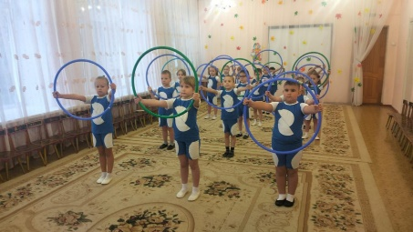Они погрузились в мир движения и радости. Дети с энтузиазмом выполняли различные упражнения с обручами, развивая не только физическую форму, но и командный дух. Началось занятие с разминки под зажигательную музыку, а затем перешли к играм, которые помогли развить координацию и гибкость.

Каждый ребенок смог проявить свои способности и порадовать своими достижениями. Улыбки и смех наполнили наш зал, а позитивная атмосфера вдохновила всех на новые спортивные свершения!

Регулярные занятия утренней гимнастикой помогут детям быть более энергичными и здоровыми. Давайте вместе поддерживать активный образ жизни и радоваться каждому движению!

***********************

# **Знакомство с Днем народного единства!**

30 октября 2024 г.

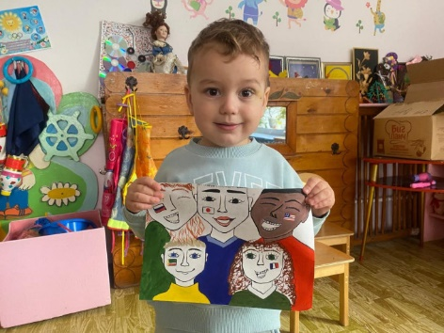Воспитанники ясельной группы знакомятся с важным праздником — Днем народного единства!  
Воспитатель рассказала детям, что такое единство и почему оно так важно. Ребята с интересом слушали!

Далее воспитанники рассматривали красивые рисунки, посвященные этому празднику. Обсуждали, что изображено на картинках: дружные семьи, радостные лица и символы нашей страны. Дети делились своими впечатлениями.

Мы гордимся тем, что даже в таком юном возрасте наши воспитанники начинают понимать важность дружбы и взаимопомощи.

***********************

# **Панно, посвященное Дню народного единства**

31 октября 2024 г.

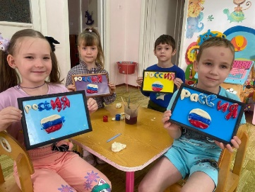На кружке по тестопластике состоялось увлекательное занятие, посвященное Дню народного единства. Воспитанники с большим энтузиазмом взялись за создание уникального панно.

Из солёного теста дети слепили флаг и надпись "Россия". После того как тесто подсохло, раскрасили все в цвета триколора.

В ходе занятия обсудили важность этого праздника, его историческое значение и то, как он напоминает нам о том, что вместе мы сильнее.

***********************

# **Всероссийский День Памяти сотрудников, погибших при выполнении служебных обязанностей**

08 ноября 2024 г.

8 ноября в нашем детском саду состоялось важное и трогательное мероприятие, посвященное Всероссийскому Дню Памяти сотрудников, погибших при выполнении служебных обязанностей. Воспитанники нашего сада собрались, чтобы возложить цветы к памятнику, выражая свою благодарность и уважение к тем, кто отдал свои жизни, защищая нашу безопасность.

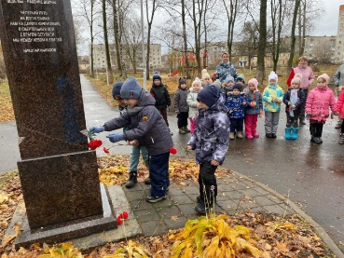Дети с большим вниманием и уважением подошли к памятнику. Каждый из них держал в руках цветы, которые символизировали память и благодарность. Поговорили о значении этого дня, о смелости и самоотверженности тех, кто служит на благо общества.

Возлагая цветы, дети произнесли добрые слова в адрес героев, и это стало важным уроком о патриотизме и уважении к подвигам других.

Это мероприятие стало не только данью памяти, но и возможностью для детей задуматься о важности служения обществу.

Пусть память о героях живет в наших сердцах!

***********************

# **Интеллектуальная игра «День герба Российской Федерации».**

29 ноября 2024 г.

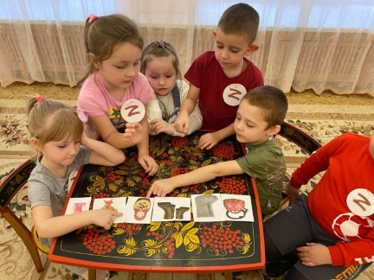В старшей и подготовительной группах прошла увлекательная интеллектуальная игра, приуроченная к Дню герба Российской Федерации. Ребята с большим энтузиазмом погрузились в мир знаний о символах нашей страны.

В ходе игры дети выполняли различные задания, которые помогли им закрепить свои знания о гербе, флаге и гимне России. Дети решали головоломки и творческие задания, где каждый мог проявить свои способности и креативность.

Воспитанники узнали интересные факты о значении элементов герба, о том, как он менялся на протяжении истории, а также о других символах нашей Родины. Каждый участник проявил активность и интерес, задавая вопросы и делясь своими знаниями.

***********************

Год семьи

***********************

**Спартакиада - 2024**

18 сентября 2024 г.

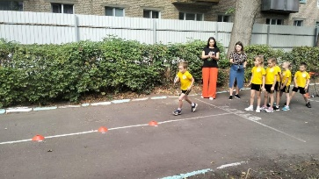В Год Семьи и в рамках реализации плана работы Комитета образования, а также муниципальной программы «Улучшение демографической ситуации в муниципальном образовании Узловский район», в целях привлечения детей к регулярным  занятиям физической культурой и спортом, повышения уровня физической подготовленности воспитанников детских садов,  в детском саду № 14 Узловского района прошла районная Спартакиада с привлечением родительской общественности.

Воспитанники соревновались за первенство в следующих конкурсах: прыжки в длину с места, элементы футбола, эстафета. Оценивание проводила инструктор-эксперт МДОУ д/с   общеразвивающего вида № 23 Антипова Екатерина Николаевна и родитель Азарова Э. С.

Все участники проявили большую активность в соревнованиях, тем самым подарили друг другу хорошее настроение, радость и улыбки и, конечно, показали, какие они ловкие, выносливые и смелые.

***********************

**"Поздравление бабушкам и дедушкам в Международный день пожилых людей"**

01 октября 2024 г.

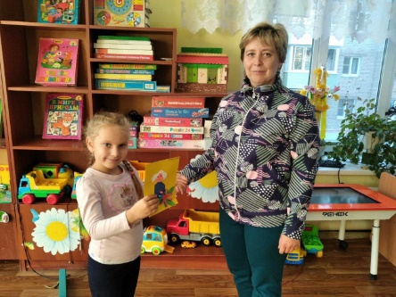1 октября - Международный день пожилых людей, и в нашем детском саду это событие стало особенно трогательным и запоминающимся. Воспитанники старшей группы подготовили для своих бабушек и дедушек сюрприз — поздравительные открытки, которые были сделаны с любовью и теплотой.

В этот день ребята с радостью вручили свои творения бабушкам и дедушкам, а в ответ услышали множество теплых слов и улыбок. Эти моменты стали настоящим праздником для всех — и детей, и пожилых людей.

Мы уверены, что такие простые, но искренние жесты помогают укрепить связь между поколениями и напоминают о ценности семейных традиций. Пусть каждый день будет наполнен заботой и вниманием к нашим любимым пожилым людям!

***********************

**"Акция по сбору макулатуры "Спасаем деревья с Эколятами".**

08 октября 2024 г.

В рамках года Семьи семьи воспитанников старшей группы детского сада 14 Узловского района присоединились к акции по сбору макулатуры "Спасаем деревья с Эколятами".

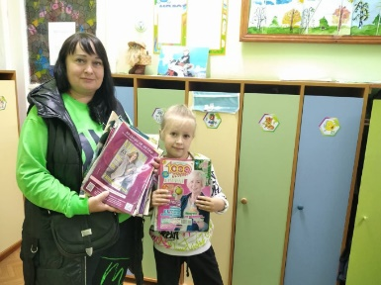Макулатуру можно использовать для производства новой бумаги, различных бумажных изделий. Поэтому так важно и нужно организовывать сбор макулатуры.

Мы уверены, что проведенная акция положила начало формированию экологической культуры у наших воспитанников и их родителей и планируем продолжать работать в этом направлении.

Новое поколение вырастет более экологически грамотным и раздельный сбор мусора будет для него нормой повседневной жизни.

***********************

**Празднование Дня отца!**

17 октября 2024 г.

В рамках года Семьи в детском саду 14 Узловского района прошло незабываемое развлечение, посвященное Дню отца! Папы и дети собрались в зале, чтобы показать свои силы и ловкость в веселых соревнованиях.

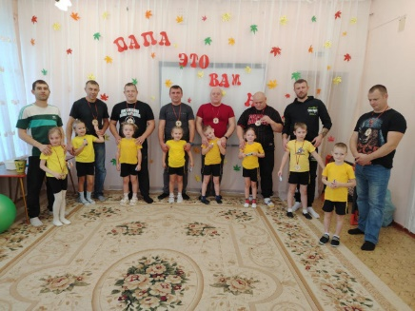Две команды — отцы и дети — с азартом состязались в различных играх. Играли в захватывающую игру "Забей гол", где папы проявили свои футбольные навыки, стараясь забить как можно больше мячей в ворота. Затем пришла очередь игр "Поймай рыбу", "Домики" и других. Улыбки и смех не покидали всех на протяжении всего мероприятия!

В завершение праздника провели церемонию награждения. Папы получили медали за участие и активность, а наши маленькие победители были поощрены сладкими подарками.

Спасибо всем, кто пришел и сделал этот день таким особенным! Мы уверены, что такие моменты укрепляют связь между отцами и детьми, создавая незабываемые воспоминания. Ждем новых встреч и приключений!

***********************

**"Весёлый семейный праздник" Покровские посиделки".**

19 октября 2024 г.

В рамках года Семьи в детском саду 14 Узловского района прошёл замечательный праздник — "Покровские посиделки"! Это событие собрало детей, родителей, создав атмосферу тепла и радости.

Ребята порадовали всех присутствующих своими талантами: они пели песни, читали стихи и танцевали. Каждый номер был наполнен искренними эмоциями и задором! А в завершение дети показали яркую сценку, которая вызвала бурю аплодисментов.

Но это ещё не всё! В течение праздника родители и дети активно участвовали в веселых конкурсах. Смех и радость звучали повсюду: соревновались в ловкости, находчивости и дружбе!

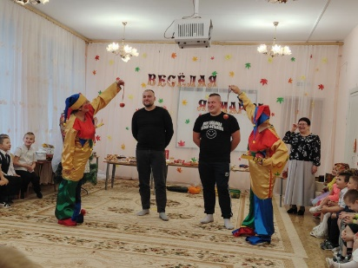Завершением нашего праздника стала ярмарка, где все желающие могли отведать ароматную выпечку и насладиться горячим глинтвейном.

Спасибо всем, кто пришёл и сделал этот день незабываемым! Такие моменты сближают нас и дарят радость. Ждём новых встреч и праздников!

Участие приняли более 40 человек.

***********************

# **Детско - родительская выставка "Золотая Осень".**

25 октября 2024 г.

В рамках Года Семьи в детском саду 14 Узловского района прошла  детско-родительская выставка поделок, посвящённая прекрасному времени года — осени!

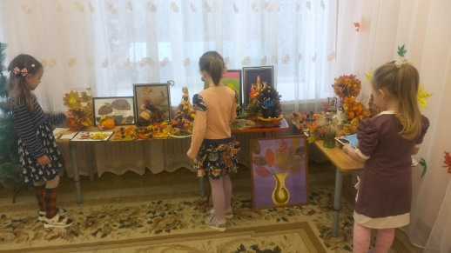Наши воспитанники вместе с родителями вложили душу и фантазию в каждую работу. На выставке можно было увидеть невероятные композиции из природных материалов: яркие листья, шишки, каштаны и многое другое. Каждая поделка рассказывала свою уникальную историю о том, как осень вдохновляет на творчество и совместные занятия с семьей.

Выставка стала настоящим праздником для всех участников! Дети с гордостью демонстрировали свои творения.

Это мероприятие стало не только возможностью проявить креативность, но и укрепить связи между детьми и родителями, напомнив всем о важности совместного времяпрепровождения.

Спасибо всем, кто принял участие в нашей выставке! Давайте продолжать творить вместе и радоваться каждому мгновению, проведенному в кругу семьи!

***********************

**Прощание с осенью**

06 ноября 2024 г.

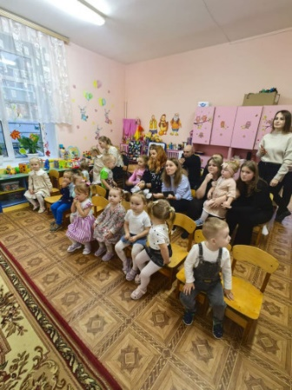В рамках года Семьи сегодня в первой младшей группе состоялся замечательный праздник, посвященный прощанию с осенью! Собрались все воспитанники, родители и друзья, чтобы отметить этот чудесный праздник в атмосфере радости и творчества.  
Ребята подготовили для родителей трогательные стихотворения о красоте осенней природы. Каждый ребенок с гордостью читал свои строки, рассказывая о ярких листьях, теплых солнечных днях и волшебстве осенних прогулок.  
После стихотворений малыши удивили всех танцем с листьями! Они с радостью кружились, размахивая яркими листьями. Этот танец стал настоящим украшением праздника и подарил всем присутствующим массу положительных эмоций.  
Каждый момент праздника был наполнен смехом и радостью. Родители поддерживали своих детей, аплодируя им и радуясь вместе с ними.  
Благодарим всех родителей за поддержку и участие в нашем празднике! Давайте вместе продолжать создавать незабываемые моменты для наших детей!

***********************

**"Родителям о правах ребёнка".**

13 ноября 2024 г.

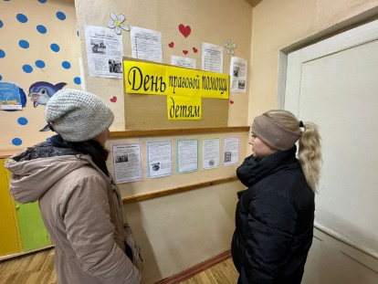В рамках Года Семьи, согласно плану мероприятий к Дню правовой помощи детям мы рады сообщить, что в средней группе оформлен новый стенд под названием "Родителям о правах ребёнка".

Мы уверены, что родители — это неотъемлемая часть образовательного процесса, и ваше участие играет ключевую роль в развитии наших воспитанников. Этот стенд создан для того, чтобы помочь вам лучше понять права детей, их значение и способы защиты. На стенде вы найдете полезную информацию о правах ребёнка, а также рекомендации и советы, которые помогут вам поддержать своих детей в их правовых вопросах.

Приглашаем вас ознакомиться с материалами стенда и активно участвовать в обсуждениях на эту важную тему. Ваши вопросы и мнения очень важны для нас, и мы всегда готовы поддержать вас в воспитании правосознательных и уверенных в себе детей.

***********************

**Занятие «Права ребенка».**

13 ноября 2024 г.

В рамках Года Семьи и в преддверии Дня правовой помощи детям, в старшей группе прошло важное и познавательное занятие на тему "Права ребёнка". Целью занятие было не только обучение воспитанников, но и формировать у них осознание своих прав и обязанностей.

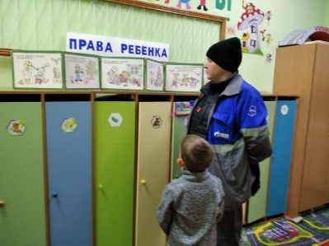На занятии дети узнали о том, что такое права ребёнка, почему они важны и как их защищать. Игровые элементы и интерактивные задания помогли сделать процесс обучения увлекательным и доступным.

Обсудили, как важно заботиться о своих друзьях и поддерживать друг друга, ведь уважение к правам других — это основа дружбы и взаимопонимания.  
Для родителей была подготовлена специальная папка-передвижка, в которой собраны полезные материалы о правах детей, а также рекомендации по их защите. Кроме того, были проведены консультации, на которых родители могли задать вопросы и получить квалифицированные ответы по правовым аспектам, касающимся их детей.

***********************

**"Большие права маленького человека"**

14 ноября 2024 г.

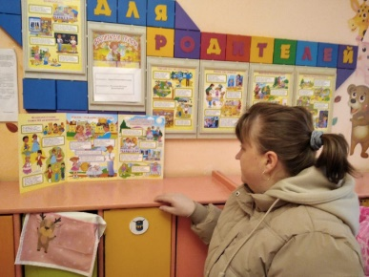В рамках года Семьи во второй младшей группе детского сада 14 Узловского района оформлена наглядная информация под названием "Большие права маленького человека". Этот стенд создан для того, чтобы помочь детям и родителям лучше понять основные права и обязанности, которые имеют наши маленькие воспитанники.

На стенде представлены яркие и доступные иллюстрации, которые помогут детям запомнить свои права и научиться их защищать.

Кроме того, в рамках Дня правовой помощи детям воспитатель подготовил букеты "Права и обязанности вашего ребёнка". Каждый букет символизирует важность соблюдения прав и ответственности в воспитании.

Давайте вместе воспитывать уверенных и ответственных граждан!

***********************

**Беседа с родителями по правам детей**

15 ноября 2024 г.

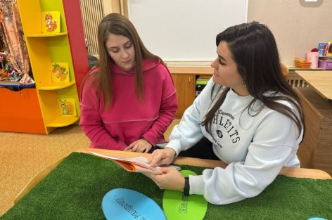В средней группе детского прошла интерактивная беседа с родителями, посвященная правам детей. Воспитатель подробно рассказала о том, как важно знать и защищать права каждого ребенка, а также о том, как родители могут поддерживать своих детей в этом.  
Родители активно участвовали в обсуждении, делясь своими мыслями и опытом. Обсудили основные права детей, такие как право на образование, защиту, свободу выражения мнений и многие другие.  
Вместе с детьми родители изготовили яркий цветок, на лепестках которого были написаны основные права детей. Этот творческий процесс позволил всем участникам не только закрепить полученные знания, но и создать что-то красивое и значимое.  
Каждый лепесток стал символом важного права, и теперь цветок будет украшать группу, напоминая всем о том, как важно заботиться о правах детей и уважать их.  
Такие мероприятия помогают укрепить связи между родителями и детьми, а также формируют у детей понимание своих прав с раннего возраста.

***********************

**Детско-родительский игровой тренинг «Мы – единое целое».**

19 ноября 2024 г.

В рамках года Семья, согласно плану мероприятий Недели психологии в детском саду  прошёл детско - родительский игровой тренинг "Мы - единое целое". Этот тренинг был направлен на укрепление отношений детей и родителей через увлекательные и познавательные игры.  
Началось мероприятие с игры "Давайте, поздороваемся", где участники поприветствовали друг друга. Далее все попали в "торговый центр "Точка единения", где проходили испытания, решали задачи и вместе весело проводили время. Дети с родителями играли в такие игры, как "Контактный зоопарк", "Позитивный витамин"," Эскимо"," Строительный отдел"," Пицца".

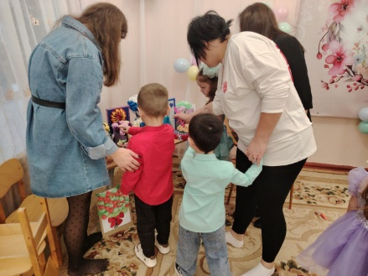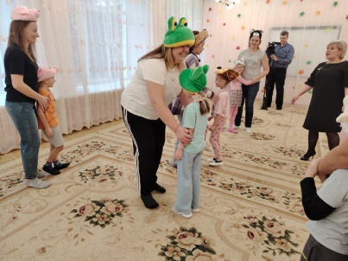В играх каждый мог не только проявить свои физические способности, но и поддержать друг друга, лучше понять и наладить эмоциональный контакт. Этот тренинг стал отличной возможностью для укрепления связей, обмена эмоциями и создания незабываемых воспоминаний.  
Большое спасибо всем родителям за активное участие и поддержку!

***********************

**Праздник, посвященный Дню Матери!**

21 ноября 2024 г.

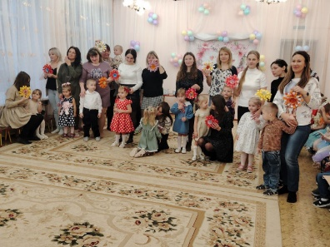В рамках года Семьи прошёл совместный праздник, посвящённый Дню Матери! Это событие стало настоящим праздником любви и тепла, где дети и родители смогли порадовать друг друга своими талантами и провести время вместе.  
Ребята подготовили замечательные номера: они пели трогательные песни, читали стихотворения о своих мамах и даже танцевали, создавая неповторимую атмосферу.

Кроме того, праздник был наполнен веселыми конкурсами, в которых активно участвовали как дети, так и их мамы. Смех, азарт и дружеское соперничество сделали этот день незабываемым. Каждый смог найти что-то по душе: кто-то блеснул своими знаниями, а кто-то проявил ловкость и креативность.

В завершение праздника две мамы вместе со своими дочками спели песню. Это было очень трогательно и вдохновляюще!

Такие мероприятия помогают укрепить связь между родителями и детьми, создавая атмосферу доверия и любви. Спасибо всем участникам за чудесный праздник!

***********************

**Выставка, посвященная Дню матери**

22 ноября 2024 г.

В рамках года Семьи прошла выставка, которая объединила детей и их родителей в творческом процессе.  
Дети с гордостью приносили свои работы: яркие рисунки, аппликации, поделки из природных материалов и многое другое. Каждый экспонат был наполнен теплом и искренностью, отражая уникальную связь между детьми и их мамами.  
Родители также активно участвовали в подготовке выставки. Многие из них помогали своим детям создавать поделки, что сделало этот процесс еще более увлекательным и запоминающимся. Выставка привлекла множество зрителей — не только родителей, но и бабушек, дедушек и других близких людей. Все с удовольствием рассматривали работы, делились впечатлениями и восхищались талантом.

Благодарим всех участников выставки за их творчество и старание! Этот день стал ярким напоминанием о том, как важно ценить и любить наших матерей. Надеемся, что такие мероприятия будут проходить чаще.

***********************

Развивайка!

(подготовил воспитатель Раева Т.В.)

**Консультация для родителей «Советы родителям от воспитателя детского сада»**

Вы когда-нибудь задумывались о том, что ваш ребенок может быть разный? В детском саду он может убирать за собой игрушки, самостоятельно обуваться и садиться на горшок. Вместе с тем дома он всегда начинает хныкать, когда вы просите его убрать вещи, требует, чтобы вы шли с ним в туалет и кормили с ложечки.

Причина такого поведения проста: ребенок проверяет ваши границы. Он верит, что вы будете любить его, несмотря ни на что. И это правда. Однако это не значит, что вы не можете использовать стратегии воспитателей, чтобы ребенок вел себя хорошо дома.

*Не делайте за ребенка то, что он может делать самостоятельно*.  
Хотя вам иногда бывает проще и быстрее сделать что-то за ребенка, но это не поможет ему стать более самостоятельным. Вы можете сыграть на чувстве гордости ребенка. Например, когда вы пытаетесь приучить ребенка самостоятельно одеваться или есть, вы можете спросить его: «Ты хочешь сделать это самостоятельно или тебе помочь?». Эти слова оказывают волшебное действие – дети всегда хотят делать все сами.

*Не переделывайте то, что сделал ребенок.*

Если ребенок сам заправляет постель, не поддавайтесь соблазну разгладить за ним одеяло. Если ребенок сам одевается и при этом надевает вещи, которые не сочетаются между собой – похвалите его за оригинальный стиль. Не исправляйте то, что сделал ребенок, если в этом нет крайней необходимости. Иначе ребенок заметит, что вы переделываете его работу, и это его отпугнет.

*Позвольте ребенку решать простые задачи.*

Если вы видите, что ребенок пытается собрать конструктор или достать книгу с высокой полки, не спешите ему на помощь. Позвольте ребенку самому найти нужные детали конструктора или подвинуть табурет, чтобы дотянуться до полки. Если ребенок находится в безопасности, не вмешивайтесь и дайте возможность ребенку решить задачу самостоятельно. Это формирует его характер. Родители хотят сделать все идеально, но тем самым они лишают ребенка шанса на успех.

*Давайте ребенку небольшие поручения по дому.*

Если поручать ребенку простую работу, это укрепит его уверенность в себе и разовьет необходимые навыки. Если вы будете поручать ему поливать цветы или снимать белье с сушилки, он поверит, что может сам одеваться, убирать за собой посуду после еды и т. д. Просто убедитесь, что задания, которые вы даете ребенку, ему по силам. Это должна быть настоящая работа, а не просто бесполезное дело, чтобы занять ребенка. Даже дошкольники могут почувствовать разницу. Ваша цель в том, чтобы ребенок почувствовал себя способным и полезным членом семьи.

*Развитие сотрудничество*.

Посмотрите на детей в детском саду. Вы увидите, как дети играют в группах, выстраиваются в очередь перед тем, как идти на обед, поднимают руку, чтобы говорить по очереди во время занятий, накрывают на стол в столовой и т. д. Как воспитателям удается приучить детей к совместной работе? Как заставить 10 и более детей младше четырех лет добровольно и охотно сотрудничать? На этот вопрос нет универсального ответа, однако воспитатели дают несколько советов по этому поводу.

Похвала – это ключ к успеху. Этот совет лучше всего работает в случаях, когда ребенок не склонен к сотрудничеству. Обращайте внимание ребенка на случаи, когда он ведет себя хорошо. Подавайте хороший пример. Дети повторяют поведение, которое привлекает к ним внимание.

Создавайте ребенку предсказуемый распорядок дня. Дети склонны сотрудничать в детском саду, потому что знают, чего от них ожидают воспитатели. В детском саду они каждый день проводят по одному и тому же распорядку. Поэтому они быстро понимают, что должны делать, и через некоторое время уже не нуждаются в напоминании. Не стоит устанавливать такое же расписание и дома, но чем лучше вы структурируете время ребенка, тем более он будет склонен к сотрудничеству. Начните с того, что установите ребенку несколько правил и следите за тем, чтобы он их выполнял. Например, перед завтраком нужно заправить кровать и одеться. После того как ребенок пришел домой с улицы, он должен вымыть руки. Прежде чем родители прочитаю ребенку сказку на ночь, он должен искупаться. Со временем ребенок привыкнет к этим правилам и будет их выполнять.

*Предупреждайте ребенка, когда что-то поменяется в распорядке*.

Если ребенок впадает в истерику каждый раз, когда вы говорите ему, что пора выключать телевизор или заканчивать игру, чтобы поужинать или идти в детский сад – возможно, вы не предупредили об этом ребенка заранее. Воспитатели детских садов предупреждают детей, когда время на игру или другое занятие заканчивается, чтобы они закончили то, чем они уже занимаются. Делайте так же и дома. Если вам нужно выйти из дома в утра, предупредите ребенка в , что у него есть еще 5 минут на игру. Затем он должен убрать свои игрушки. Установите будильник, чтобы ребенок знал, когда закончится его время.

*Не используйте слово «если».*

Говорите с ребенком языком, который предполагает сотрудничество. Например, когда вы говорите ребенку: «Если ты сейчас сложишь игрушки, мы пойдем в парк», это предполагает, что, возможно, ребенок не станет убирать игрушки. Вместо этого скажите ребенку: «Когда ты сложишь игрушки, мы пойдем в парк».

*Позволяйте ребенку играть самому.*

Вы не должны круглосуточно его развлекать. Позвольте ему иногда скучать, но так он сам научится развлекать себя. Убедитесь, что у него под рукой есть бумага, фломастеры, краски, пластилин и другие принадлежности, необходимые для игры.

*Позвольте ребенку самому улаживать мелкие конфликты.*

Если вы видите, как дети на площадке или в детском саду ссорятся, позвольте им самим уладить ссору, если она не перерастает в драку. Ребенок должен научиться сам улаживать мелкие конфликты. Вы не сможете всегда быть рядом, чтобы делать это за него.

*Развитие самостоятельности*

Несмотря на то, что трех- и четырехлетние дети все еще нуждаются в родительской помощи во многих делах, воспитатели утверждают, что в этом возрасте дети способны на большее, чем думают многие родители.

И вы можете развивать самостоятельность своего ребенка.

Главное, чтоб вы верили и доверяли своему ребёнку, поддерживали его.

Советует специалист

***********************

***Советы инструктора по физической культуре.***

### «Воспитание навыков здорового образа жизни в семье»

Все мы неоднократно слышали про необходимость здорового образа жизни, особенно для детей. Но что включается в это понятие, и как действовать любящим родителям, чтобы воспитать свое чадо здоровым, с детства приучить его к правильному образу жизни?

В здоровый образ жизни ребенка обязательно входят следующие составляющие:

- правильное и качественное питание;

- занятия физкультурой, спортом;

- равномерное сочетание умственных и физических нагрузок;

- адекватные возрасту эмоциональные нагрузки.

Казалось бы, в нашем списке нет ничего невероятного или сверхъестественного, однако дети продолжают часто болеть.

Здоровые дети – заслуга в первую очередь родителей. Питание детей в любом возрасте должно быть как можно более разнообразным. Не забывайте о должном количестве белка, содержащегося в мясе, рыбе. Особое внимание уделите овощам, фруктам и сокам, особенно в холодное время года.

Очень важная часть здорового образа жизни – занятия спортом, активный образ жизни. Просто прекрасно, если ваш ребенок от природы подвижный, не ругайте его за неусидчивость. Переведите это свойство характера в положительное русло – запишите ребенка на танцы или в спортивную секцию. Однако гораздо чаще современные дети страдают от недостатка физической активности. Последствия такого поведения настигнут ребенка уже во взрослой жизни – избыточный вес, артериальная гипертония, атеросклероз. Список можно продолжать довольно долго, а истоки его лежат именно в детстве.

О решении этой проблемы как раз должны позаботиться родители. Приучать к физическим нагрузкам с самого рождения – вполне по силам любому родителю, даже если вы начнете просто с каждодневной зарядки. А когда ребенок пойдет в садик или в школу, эта задача частично ляжет и на воспитателей и учителей.

Также обратите внимание на процедуры закаливания. Не обязательно заставлять ребенка моржевать или обливаться ледяной водой. Для начала гуляйте с ребенком на улице как можно чаще. Одевайте, не стесняя его движений (особенно в зимнее время), чтобы он смог свободно бегать.

Частью здорового образа жизни являются и прогулки перед сном. Ребенок будет лучше спать и получит заряд большей энергии.

Обратите внимание и на эмоциональное состояние вашего ребенка. Детская психика довольно непредсказуема, и иногда выкидывает «фокусы», переходящие потом в проблемы с неврологией и с физическим состоянием в целом. Помните о том, что нет ничего страшнее для ребенка, когда родители ссорятся и скандалят. Если вы не можете удержаться от выяснения отношений, в крайнем случае, отправьте ребенка погулять во двор или в гости. В любом случае, не выливайте собственный стресс и агрессию на него. Приятный психологический климат и теплые отношения в семье - это огромный вклад в здоровье вашего ребенка.

В современном обществе эмоциональные нагрузки велики даже для взрослого человека. Что уж говорить о маленьком ребенке? Количество информации, получаемое детьми в школе, по телевизору постоянно увеличивается. А ведь родителям к тому же хочется, чтобы ребенок еще и пел, и танцевал, и плавал или знал в совершенстве английский язык. Все это требует дополнительного времени, усилий. Не ждите от ребенка невозможного, остановитесь на одном-двух кружках и предоставьте ему самому выбирать занятия в своей будущей жизни.

Уделяйте как можно больше внимания своему ребенку, рассказывайте о себе, своей жизни, подавайте хороший пример. Не отделяйте здоровый образ жизни ребенка от здорового образа жизни взрослого, ведь только в здоровой семье воспитывается здоровый человек.

Вкусно и полезно

***********************

# Кейк Попс Ёлочка

**1***час*

**5***и более порций*



* **Бисквит:**
* 3 яйца
* 70 г сахара
* щепотка соли
* 50 г муки
* **Глазурь**
* 100 г белого шоколада
* 80 г сахарной пудры
* 3 ст.л. молока или сливок
* зеленый пищевой краситель

**Cake Pops** (с англ. *торт на палочке*) - это бисквитное пирожное на палочке, в шоколадной глазури, украшенное цветной кондитерской посыпкой. Кейк попс - это мини-тортик на палочке. Симпатичные бисквитные ёлочки - замечательное украшение новогоднего стола.

1. Отделить белки от желтков. Белки взбить с солью до крепкой пены.



2. Постепенно добавить муку, сахар, желтки и перемешать.



3. Для формочек из кулинарной бумаги вырезать круги желаемого диаметра, сделать разрез до центра и свернуть как кулечек, закрепив свободные края при помощи степлера или скрепок. Подготовленные кулечки можно установить в жаропрочные формы, стаканы или придумать любой другой способ установки. Мы скрутили держатель для кулечков из проволоки.

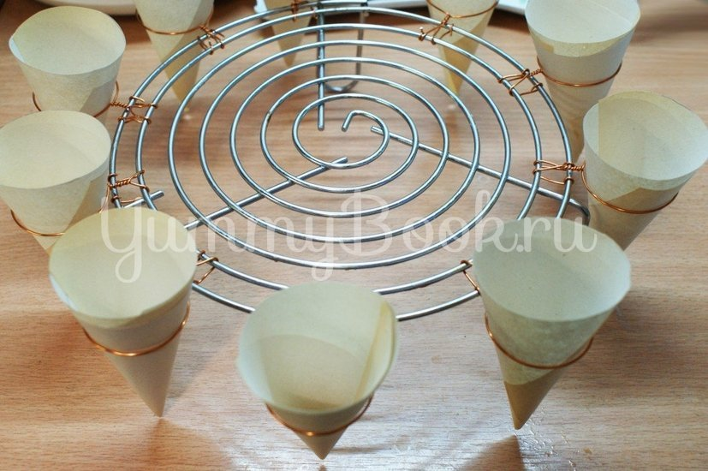

4. Залить тесто в бумажные формочки на 3/4 их высоты. Выпекать в разогретой до 180 градусов духовке 30-40 минут.

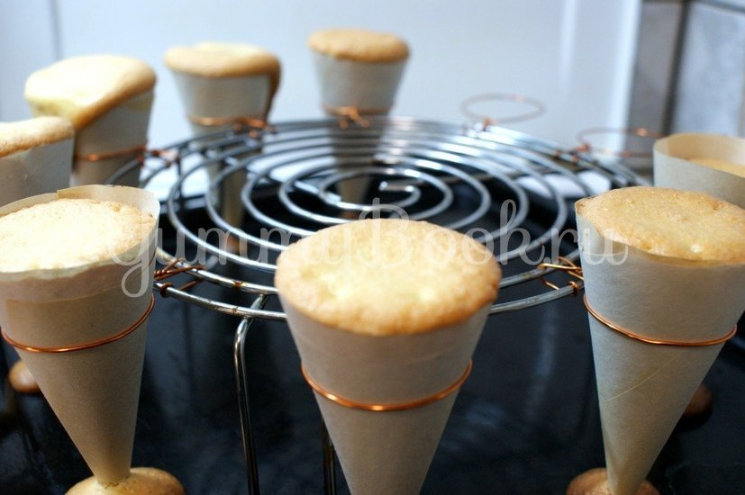

5. Готовые бисквитные конусы остудить, а затем осторожно удалить бумагу.

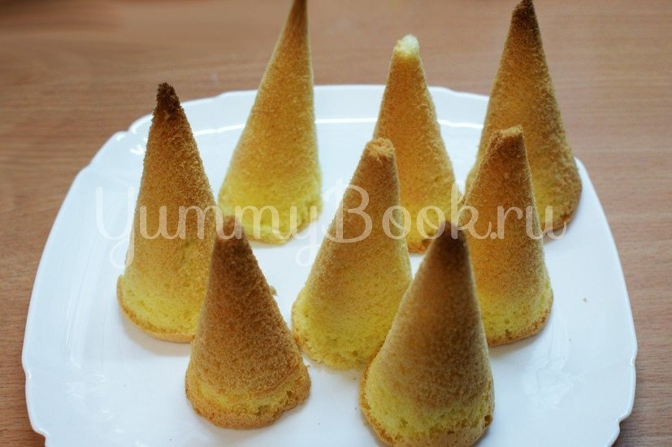

6. Белый шоколад поломать на кусочки и растопить на водяной бане. Добавить сахарную пудру, молоко (сливки) и зеленый краситель. Перемешать до однородности.  
Бисквитные конусы обмакнуть в шоколад со всех сторон.



7. Шоколад быстро застывает, пока не застыл - можно украсить кокосовой стружкой или цветной посыпкой.

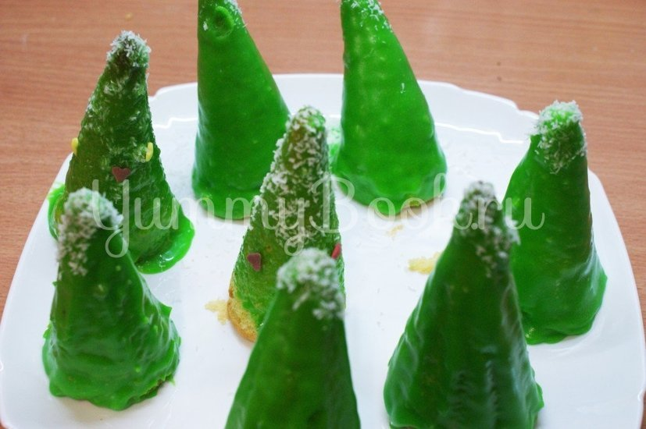

8. А на застывшем шоколаде можно нарисовать украшения гелевым кондитерским карандашом.

Готовые ёлочки нанизать на шпажки или коктельные трубочки. Чтобы ёлочки хорошо высохли, надо установит их вертикально. Для этого можно использовать пенопласт, или перевернутый дуршлаг.

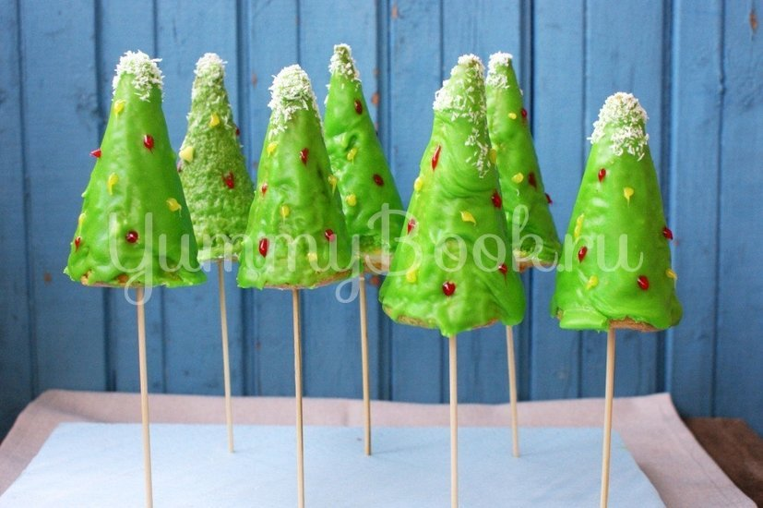

9. Подавать Кейк Попс Ёлочка можно воткнув в торт или поставив палочки в высокий стакан.  
Приятного аппетита!

